Centro Educacional Brasil Portugal Data :
_____ /______/_____
Professoras:  Nome : ___________________________________________________________________________________ | 1º e 2º Bimestre 5ºAno Valor : 10,0



1º e 2º bimestre

Centro Educacional Brasil Portugal Data :
_____ /______/_____

Professora : Janaína  Nome : ___________________________________________________________________________________ | 1º e 2º Bimestre Valor : 10,0 5º Ano

Avaliação Domiciliar de Língua Portuguesa
Nota:
- As questões abaixo são de múltipla – escolha. Apenas uma
resposta é a correta . Leia com bastante atenção e marque um X na resposta certa.
- Escrever o nome completo,colocar a data;
- Leia as questões com calma e atenção;
- Duração da Avaliação : 1 hora;
- Entregar as Avaliações nos dias 17 /08 e 18 /08.

- A tirinha abaixo tem uma palavra com 9 letras e 8 fonemas, que palavra é essa ? ( valor : 1,0 )
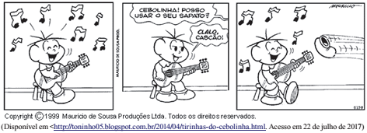
( A ) Cascão
( B ) Cebolinha
( C ) Sapato
( D ) Posso
( E ) Sapatinho
- Na frase : “ Respeite o _____________ preferencial.” Que palavra deve completar a frase ? ( valor : 1,0 )
( A ) acento
( B ) açento
( C ) ascento
( D ) assento
( E ) asento
- Na tirinha , aparecem um substantivo primitivo e um substantivo derivado “da mesma família”. Assinale a alternativa que comprove essa afirmação.( valor : 1,0 )
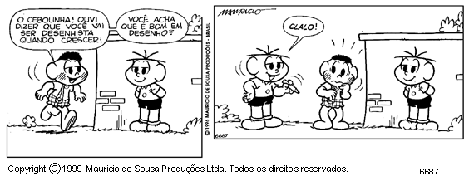
( A ) desenhista e desenho
( B ) ouvi e dizer
( C ) dizer e crescer
( D ) bom e quando
( E ) N.R.A. ( Nenhuma das Respostas Anteriores )

- Grupo de palavras com ditongo nasal : ( valor : 1,0 )
( A ) heroína, poeta, luar, coroar
( B ) saguão, Uruguai, quão, enxaguei
( C ) não,muito,mamãe, chão
( D ) tesouro, deixar, afoito,meigo
( E ) pastéis, anéis, anzóis, faróis
- Classificando quanto a sílaba tônica e quanto ao número de sílabas,nesta ordem, a palavra relâmpago é : ( valor : 1,0 )
( A ) A sílaba mais forte é lâm e 4 sílabas.
( B ) polissílaba e paroxítona
( C ) oxítona e polissílaba
( D ) polissílaba e proparoxítona
( E ) proparoxítona e polissílaba

- Lendo a tirinha, encontrei: uma paroxítona terminada em ditongo, uma palavra com dígrafo nasal ou vocálico e um artigo definido. Marque a opção que corresponde ao que eu encontrei. ( valor : 1,0 )

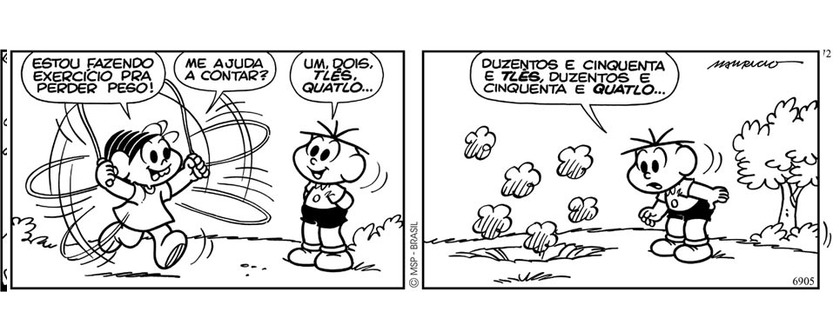
( A ) estou, cinquenta,me
( B ) dois , perder, e
( C ) ajuda , cinquenta, um
( D ) exercício ,fazendo, a
( E ) duzentos, contar,e

7 -Qual das palavras destacadas abaixo não representa um substantivo abstrato:( valor : 1,0 )
( A ) A sua conquista se deve ao seu esforço.
( B ) A humildade é a sua principal característica.
( C ) A sua aprendizagem é bastante rápida.
( D ) As suas atitudes se baseiam na justiça.
( E ) Muitos idosos têm problemas de saúde.

8 - Na tirinha, aparecem quantos substantivos próprios ? ( valor : 1,0 )

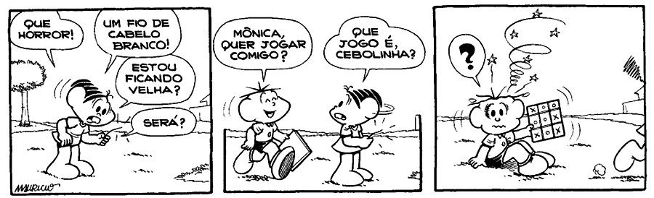

( A ) Cinco
( B ) Quatro
( C ) Dois
( D ) Um
( E ) Três

- O vocábulo caravana é substantivo coletivo de:( valor : 1,0 )

( A ) atores
( B ) ônibus
( C ) pessoas
( D ) ciganos
( E ) viajantes

- Há substantivos que têm um só gênero gramatical para designar pessoas de ambos os sexos, ou seja, para o masculino e para o feminino. Uma das alternativas seguintes constituída de três substantivos sobrecomuns é: ( valor : 1,0 )
( A ) A criança, a vítima, o selvagem.
( B ) A criança, a testemunha, o agente.
( C ) A vítima, a jovem, o parente.
( D ) A criança, a vítima, o cônjuge
( E ) A testemunha, a patroa, o mestre.

Centro Educacional Brasil Portugal Data :

____/______/_____
Professora : Janaína  Nome : ___________________________________________________________________________________ | 1º e 2º Bimestre Valor : 10,0 5º Ano

Avaliação Domiciliar de Matemática
Nota:
- As questões abaixo são de múltipla – escolha. Apenas uma
resposta é a correta . Leia com bastante atenção e marque um X na resposta certa.
- Escrever o nome completo,colocar a data;
- Leia as questões com calma e atenção;
- Algumas questões deverão ser calculadas antes de marcar a opção ;
- Duração da Avaliação : 1 hora;
- Entregar as Avaliações nos dias 17 /08 e 18 /08.

- Na frase : “ A internet foi criada em MCMLXXXIII.” Em que ano foi criada a internet ? ( valor : 1,0 )

( A ) 1983
( B ) 1893
( C ) 1973
( D ) 1933
( E ) 1833

- Calculando o valor do X + 52.123 = 600.000, encontramos : ( valor : 1,0 )

( A ) 521.123
( B ) 547.877
( C ) 652.123
( D ) 547.123
( E ) 652.000

3 - O município mais populoso de São Paulo tem 11.638.802 habitantes.Assinale quantas ordens e quantas classes esse número tem .
( valor : 1,0 )
( A ) 8 ordens e 3 classes
( B ) 3 ordens e 8 classes
( C ) 2 classes e 2 ordens
( D ) 5 ordens e 5 classes
( E ) N.R.A.

4 - O algarismo de menor valor absoluto no número 5.431: ( valor : 1,0 )

( A ) 5
( B ) 3
( C ) 1
( D ) 4
( E ) 0

- Após resolver a seguinte expressão com potência e raiz quadrada , ( valor : 1,0 ) encontrei :
2³ x =

( A ) 8
( B ) 11
( C ) 88
( D ) 6
( E ) 12

- Em uma expressão numérica, é importante respeitar a ordem para resolvê -la .Quando tem os sinais de associação, primeiro resolvemosos parênteses ( ), depois os colchetes[ ] e por último as chaves{ }.sabendo disso, encontre o resultado da seguinte expressão numérica : ( valor : 1,0 )
40 + { 3 x [ 8 + ( 14 ÷ 2 ) - 5 ] } =

( A ) 70
( B ) 95
( C ) 80
( D ) 430
( E ) 120

- A idade de Joana e a de João somam 42 anos. Joana tem o dobro da idade de João. Qual é a idade de cada um ? ( valor : 1,0 )
( A ) Joana 22 e João 20.
( B ) Joana 30 e João 12.
( C ) Joana 40 e João 2 .
( D ) Joana 25 e João 17.
( E ) Joana 28 e João 14.
- Depois de fazer a decomposição em fatores primos do número
405
os números primos encontrados foram : ( valor : 1,0 )

( A ) 3⁴ x 5
( B ) 5² x 3
( C ) 2⁴ x 5
( D ) 2² x 3² x 5 x 11
( E ) 2 x 5² x 7

- Calculando o m.d.c. ( 176 ,84 ) através dos conjuntos de divisores ou através das divisões sucessivas ,achei o número : ( valor : 1,0 )

( A ) 2
( B ) 10
( C ) 8
( D ) 4
( E ) 0

10 - Através dos conjuntos dos múltiplos ou da decomposição simultânea , encontramos o m.m.c. dos números. Sabendo disso,qual é o m.m.c. entre 5,10 e 15 ? ( valor : 1,0 )

( A )10
( B ) 30
( C ) 20
( D ) 5
( E ) 15

Centro Educacional Brasil Portugal Data :

_____ /______/_____
Professora :  Nome : ___________________________________________________________________________________ | 1º e 2º Bimestre Valor : 10,0 5º Ano
Nota:

Avaliação Domiciliar de Ciências
- As questões abaixo são de múltipla – escolha. Apenas uma
resposta é a correta . Leia com bastante atenção e marque um X na resposta certa.
- Escrever o nome completo,colocar a data;
- Leia as questões com calma e atenção;
- Duração da Avaliação : 1 hora;
- Entregar as Avaliações nos dias 17 /08 e 18 /08.

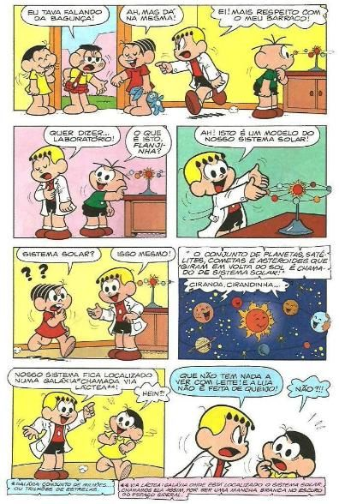
1-Leia a tirinha e depois responda:

De acordo com a tirinha o “Sistema Solar é o conjunto de planetas, satélites, cometas e asteroides que giram em volta do Sol.”
Qual a ordem crescente dos planteas em relação ao distanciamento do Sol.
a)Vênus, Marte, Mércutio, Júpiter, Urano, Netuno, Terra e Saturno.
b)Netuno, Urano, Saturno, Júpiter, Marte, Vênus, Mercúrio e Terra.
c) Mercúrio, Netuno, Saturno, Jupiter, Marte, Terra,Vênus e Plutão.
d)Mercúrio, Vênus, Terra, Marte, Júpiter, Saturno, Urano e Netuno.

2-Numere as informações corretamente depois marque a alternativa veraddeira:

(1)Via Láctea ( )É responsável pelo fenômeno das mares.
( 2)Nebulosa ( )São astros que giram em torno de uma estrela
(3)Planetas ( )Galáxia que se encontra o Sistema Solar
(4)Lua ( )Nuvem de poeira e gás na qual formam as estrelas.
A ordem correta da atividade acima é:
a)1,2,3,4
b)4,3,2,1
c)4,3,1,2
d)2,3,4,1

3-Assinale um x no gráfico que mostra a proporção correta de :
a)Água na superfície do nosso planeta:

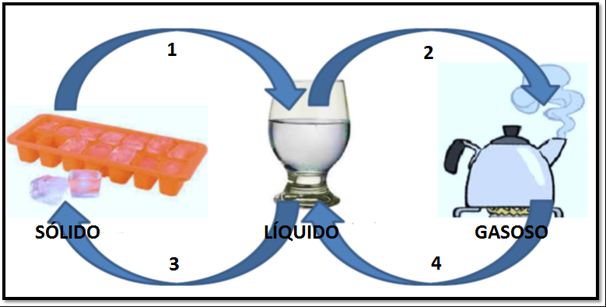
4-Observe o esquema abaixo, referente às mudanças de estado físico da água.

Que mudanças ocorreram nos números 1,2 ,3 e 4.Marque a alternativa com o nome das mudanças de acordo com a ordem dos números.
a)Condensação,fusão,tensão superficial e pressão.
b)Fusão,vaporização,solidificação e condensação.
c)Sólido,líquido e gasoso.
d)Fusão,solidificação,vaporização e condensação

5-O ar atmosférico é constituído por uma mistura de diversos gases.Que gás aparece em maior quantidade na atmosfera?
A)Gases nobres
b)Oxigênio
c)Gás carbônico
d)Nitrogênio

6-É o escudo protetor contra raios ultravioletas:
a)aquecimento global
b )efeito estufa
c )gás ozônio
d )psicometro

7-A adaptação dos integrantes da seleção brasileira de futebol à altitude de La Paz foi muito comentada em 1995, por ocasião de um torneio, como pode ser lido no seguinte texto:
“A seleção brasileira embarca hoje para La Paz, capital da Bolívia, situada a 3.700 metros de altitude, onde disputará o torneio Interamérica. A adaptação deverá ocorrer em um prazo de 10 dias, aproximadamente. O organismo humano, em atitudes elevadas, necessita desse tempo para se adaptar, evitando-se, assim, risco de um colapso circulatório”.
(Fonte: Placar, edição fev.1995.)
A adaptação da equipe foi necessária principalmente porque a atmosfera de La Paz, quando comparada à das cidades brasileiras, apresenta:

a) menor pressão atmosférica e menor quantidade de oxigênio.
b) maior pressão atmosférica e maior quantidade de oxigênio.
c)Não há diferença entre pressão atmosférica entre os dois locais.
d)A tensão superficial é menor.

8- Nos aeroportos é muito comum ver ------, instrumento que é muito simples usado para fornecer informações relativas à direção do vento.
Veja a imagem:
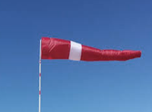
O nome do instrumento da imagem acima é:
A) catavento.
B) barômetro.
C) anemômetro
D) biruta.

9- . Considerando o que você aprendeu sobre solo, escolha qual alternativa a seguir é a verdadeira:
a) Solos arenosos são os mais ricos em húmus .
b) Os nutrientes presentes nos solos úmidos favorecem o bom desenvolvimento das plantas .
c) Os solos argilosos são os que contêm maior quantidade de nutrientes para as plantas
d) Nos solos argilosos a água penetra rapidamente.

10- Durante uma visita a um museu de ciências, o monitor que acompanhava um grupo de estudantes mostrou as fotos a seguir.

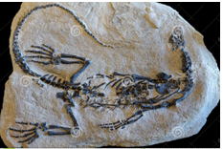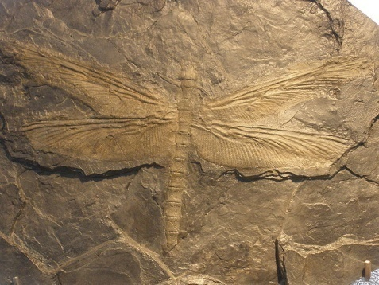
O que está representado nas fotografias? Qual é a sua definição?

a)Fósseis. Os Fósseis são vestígios de organismos (animais e vegetais) muito antigos que foram preservados como passar dos anos por meio de processos naturais.
b)Pintura Rupestre. Pintura rupestre é compreendida como o amplo conjunto de desenhos, pinturas e inscrições realizadas pelo homem pré-histórico.
c)Âmbartire.Seres conservados em âmbar.
d)Nenhuma das alternativas acima.

Centro Educacional Brasil Portugal Data :

_____ /______/_____
Professora :  Nome : ___________________________________________________________________________________ | 1º e 2º Bimestre Valor : 10,0 5º Ano

Avaliação Domiciliar de Geografia
Nota:
- As questões abaixo são de múltipla – escolha. Apenas uma
resposta é a correta . Leia com bastante atenção e marque um X na resposta certa.
- Escrever o nome completo,colocar a data;
- Leia as questões com calma e atenção;
- Duração da Avaliação : 1 hora;
- Entregar as Avaliações nos dias 17 /08 e 18 /08.

Notícias e Artigos

O que é uma pandemia?
Publicado: 23 Março 2020 Última Atualização: 31 Março 2020
A Organização Mundial da Saúde (OMS) declarou que o Covid-19, causado pelo novo coronavírus, já é uma pandemia. Segundo a Organização, pandemia é a disseminação mundial de uma nova doença e o termo passa a ser usado quando uma epidemia, surto que afeta uma região, se espalha por diferentes continentes com transmissão sustentada de pessoa para pessoa.
“A OMS tem tratado da disseminação em uma escala de tempo muito curta, e estamos muito preocupados com os níveis alarmantes de contaminação. Por essa razão, consideramos que o Covid-19 pode ser caracterizado como uma pandemia”, afirmou o diretor-geral da entidade, Tedros Adhanom.
Jornalista: Paulo Schueler
1-O covid-19 se espalhou pelos continentes. Que continentes compõem o nosso planeta?(1,0)
a)América , África, Ásia, Europa e Oceania.
b)Atlântico, Pacífico, Índico e Glacial.
c)Europa, Ásia, Antártida , Oceania, África e América.
d)Europa, Ásia, Antártida , Índico, América e África.
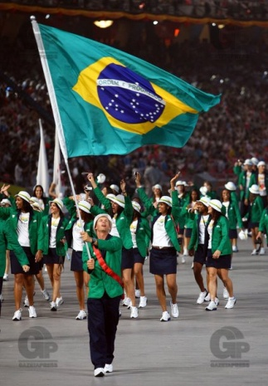
2-A cerimônia de abertura da Olimpíada de Pequim, que começou pontualmente às 9 horas de Brasília (20 horas na China), não decepcionou quem aguardava uma festa empolgante. A imagem mostra o desfile da Delegação Brasileira no Estádio Olímpico de Pequim, chamado O Ninho de Pássaro, que foi comandado por Robert Scheidt. Enquanto é dia no Brasil, é noite na China. O fato pode ser explicado pela seguinte razão: (1,0)

a) A Terra gira ao redor de si mesma a cada 24horas e o Sol só consegue iluminar metade da Terra a cada rotação.
b) A Terra gira em torno do Sol, que só consegue iluminar a Terra a cada translação.
c) A Terra não gira e o Sol só consegue iluminá-la a cada 24horas, completando o movimento de translação.
d) A Terra não gira num grande movimento e sempre é dia e noite no mesmo lugar.

3- Relacione corretamente as colunas: (1,0)
(1) Linha do Equador
(2) Meridianos
(3) Paralelos
(4) Greenwich
( ) Linhas imaginárias traçadas horizontalmente circulando o planeta.
( ) Linhas imaginárias traçadas verticalmente, de um polo ao outro.
( ) Principal linha paralela do planeta. Divide o planeta em dois hemisférios: Norte e Sul.
( ) Principal meridiano do planeta. Divide o planeta em dois hemisférios: Leste e Oeste
Marque a alternativa com a sequência correta:
a) 1 3 2 4
b) 1 2 3 4
c) 3 2 1 4
d) 1 2 4 3

4-Observe o mapa e complete a frase . (0,5)
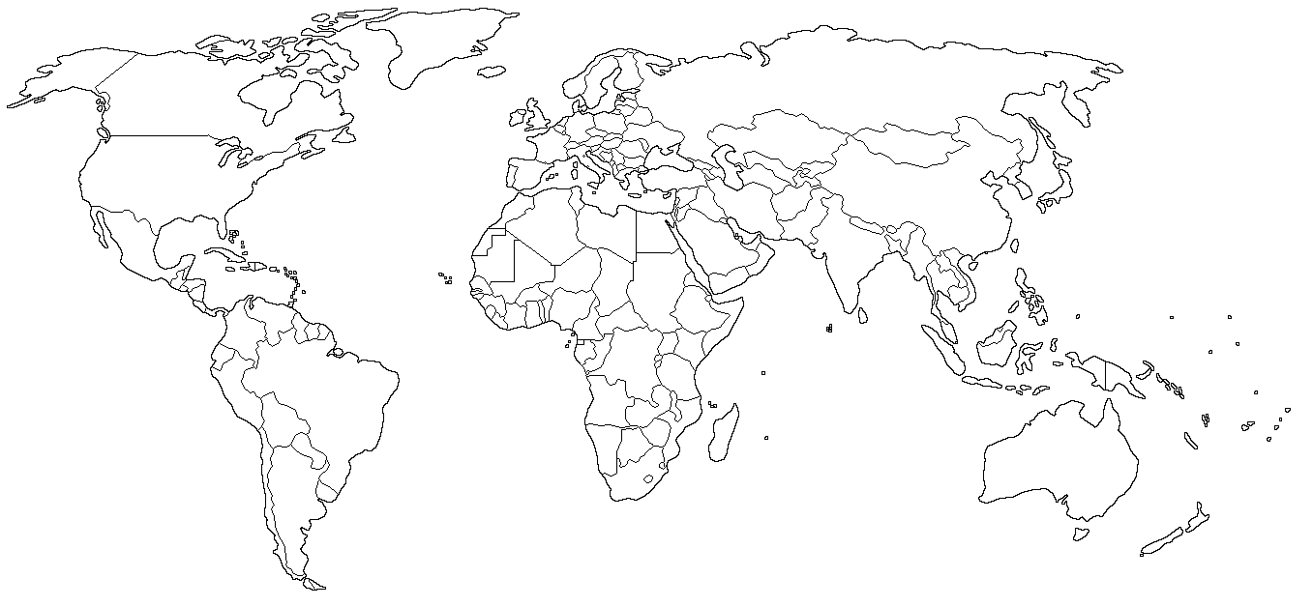
O Brasil está localizado no continente ___________________.O oceano que banha o Brasil é o _____________________.
a)Europeu/Índico
b)Asiático/Pacífico
c)Americano/Pacífico
d)Americano/Atlântico

5-Qual desses países não integra a América do Sul: (0,5)
a) Equador, Venezuela, Suriname.
b) Uruguai, Brasil, Peru.
c) Guiana, Argentina, Paraguai.
d) Jamaica, Panamá, Honduras.

6- Atualmente, o Brasil é dividido em 26 estados e o Distrito Federal, ao todo são 27 unidades federativas.Que estados são representados pela as siglas: (1,0)
RS - PB - AL - MT

a)Rio Grande do Sul, Paraíba, Alagoas, Mato Grosso
b)Rio Grande do Norte, Pará, Amapá, Mato Grosso do Sul
c)Roraima, Paraíba, Alagoas, Minas Gerais
d)Rio de Janeiro,São Paulo,Espírito Santo e Tocantins

7- O Brasil é conhecido por ser um país multiétnico. São colocados como os principais elementos formadores da nação brasileira: (o,5)
- Portugueses, os africanos e os imigrantes árabes.
- Imigrantes italianos, africanos e os imigrantes árabes
- Os indígenas, os europeus brancos e os africanos
- Os africanos negros, os europeus e japoneses.

- Observe a imagem a seguir:(0,5)
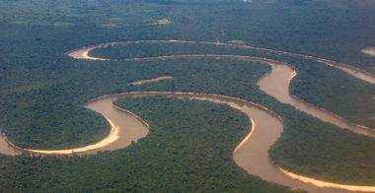

A fisionomia retratada na foto acima é naturalmente típica de:
- regiões de planície
- regiões de planalto
- regiões montanhosa
- regiões com depressões

9- A expressão “Bacia Hidrográfica” pode ser entendida como: (0,5)
a) o conjunto das terras drenadas ou percorridas por um rio principal e seus afluentes.
b) a área ocupada pelas águas de um rio principal e seus afluentes no período normal de chuvas.
c) o conjunto de lagoas isoladas que se formam no leito dos rios quando o nível de água baixa.
d) o aumento exagerado do volume de água de um rio principal e seus afluentes quando chove acima do normal.

10- Com cerca de 7 milhões de quilômetros quadrados, essa é a maior bacia hidrográfica do mundo, compreendendo porções dos territórios do Peru, Colômbia, Equador, Venezuela, Guiana, Bolívia e Brasil. Possui grande potencial de navegação, e seus rios principais são: Huallaga, Napo, Xingu, Negro, entre tantos outros. (1,0)
Essas características são da bacia hidrográfica:
a) São Francisco
b) Tocantins-Araguaia
c) Parnaíba
d) Amazônica

- O mapa abaixo está destacando uma das principais bacias hidrográficas do Brasil(exclusivamente brasileira). Marque a alternativa que corresponde a essa bacia de drenagem. (1,0)

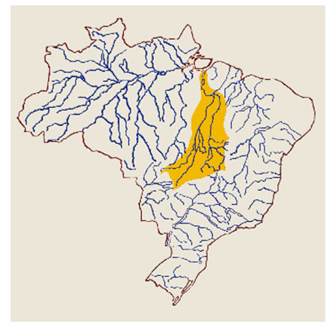

a) Bacia Hidrográfica do São Francisco
b) Bacia Hidrográfica do Paraná
c) Bacia Hidrográfica Amazônica
d) Bacia Hidrográfica do Tocantins-Araguaia

12- Densidade demográfica ou densidade populacional é um índice demográfico que permite avaliar a distribuição da população em um dado território. A densidade demográfica permite que sejam feitas comparações entre as diferentes regiões avaliadas. Esse índice é expresso em habitantes por quilômetro quadrado (hab/km²).
Os estados de _________________ e ____________________ apresentam a maior densidae demográfica do país.( 1,0)

a)Brasília e Amazonia
b)Roraima e São Paulo
c)São Paulo e Rio de Janeiro
d)Tocantins e Pará

Centro Educacional Brasil Portugal Data :

_____ /______/_____
Professora :  Nome : ___________________________________________________________________________________ | 1º e 2º Bimestre Valor : 10,0 5º Ano

Avaliação Domiciliar de História
Nota:
- As questões abaixo são de múltipla – escolha. Apenas uma
resposta é a correta . Leia com bastante atenção e marque um X na resposta certa.
- Escrever o nome completo,colocar a data;
- Leia as questões com calma e atenção;
- Duração da Avaliação : 1 hora;
- Entregar as Avaliações nos dias 17 /08 e 18 /08.

1-Leia e depois marque a alternativa correta:

A gripe espanhola foi uma pandemia que aconteceu entre 1918 e 1920, atingindo todos os continentes e deixando um saldo de, no mínimo, 50 milhões de mortos. Não se sabe o local de origem dela, mas sabe-se que ela se iniciou de uma mutação do vírus Influenza. Os primeiros casos foram registrados nos Estados Unidos.
A gripe espanhola espalhou-se pelo mundo, principalmente, por conta da movimentação de tropas no período da Primeira Guerra Mundial, tendo um impacto direto nos países que participavam desse conflito. Aqui no Brasil, ela chegou em setembro de 1918, espalhando-se por todas as regiões do país e causando a morte de 35 mil brasileiros.

A gripe espanhola ocorreu no século: (1,0)
a)XVIII
b)XIX
c)XX
d)XXI
2- Em história são utilizadas medidas de tempo para determinar quando os fatos ocorrem.Identifique e nas frases a seguir quais são essas medidas e marque a alternativa correta abaixo: (0,5)
a)As grandes navegações teve inicio no século XV
b)Estamos vivendo no terceiro milênio.
c)A televisão chegou ao Brasil no final da década de 1940.

As medidas de tempo nas frases acima são:
a)grandes navegações, XV, terceiro e 1940.
b)Século, milênio e década.
c)terceiro milênio, Brasil e 1940.
d)século,1940 e década.

3-Alguns estudiosos costumam recorrer á divisão em períodos da historia do Brasil para facilitar seu estudo.Numere corretamente: (0,5)
(1)Brasil Colônia (de 1500 a 1822) ( )Proclamação da Republica
(2)Brasil Império (de 1822 a 1889) ( )Descobrimento do Brasil
(3)Brasil Republica ( )Proclamação da Independência do Brasil
(de 1889 ate os dias atuais)

A ordem correta da atividade acima é:
a)3, 2, 1
b)1, 2, 3
c)3, 1, 2
d)2, 3, 1

4- A Proclamação da República Brasileira, também referida na História do Brasil como Golpe Republicano, foi um golpe de Estado político-militar, ocorrido em 15 de novembro de 1889, que instaurou a forma republicana presidencialista de governo no Brasil, encerrando a monarquia constitucional parlamentarista do Império e, por conseguinte, destituindo o então chefe de estado, imperador D. Pedro II.( 0,5)
O primeiro presidente do Brasil foi:
a )Getúlio Vargas
b )Marechal Deodoro da Fonseca
c )Sarney
d) D. Pedro II

5-Que nome recebeu a fase inicial da república brasileira?(0,5)
a)Estado Novo
b)República da Espada
c)República café com leite
d)República Nova

6- Teve inicio no Rio Grande do Sul quando políticos contrários ao governo de Floriano Peixoto empreenderam uma luta armada com o objetivo de destruí-lo do poder. Esse movimento ficou conhecido como: (1,0)
a )Revolução Federalista
b )Revolução Armada
c)Revoltada vacina
d)Revolta da Chibata

7-Conflito armado travado entre o governo e a população de uma localidade no interior da Bahia entre 1896 e 1897: (1,0)
a )Guerra dos canudos
b )Revolta das Chibatas
c )Revolta da vacina
d )Revolta Armada

8- O período que vai de 1894 a 1930 foi marcado pelo governo de presidentes civis ,ligados ao setor agrário.Estes políticos saíam dos seguintes partidos: partido republicano Paulista (PRP) e partido republicano mineiro (PRM).Estes dois partidos controlavam as eleições mandando-se no poder de maneira alternada.Contavam com o apoio da elite agrária do país.O período em que o Brasil foi governado pelas elites agrárias ficou conhecido como Política café com leite e também: (1,0)
a )Nova República
b )República da Espada
c )Nova Friburgo
d )República das Oligarquias.

9- O sistema eleitoral do império pouco mudou na república velha: apenas o voto censitário (baseado na renda )foi substituído pelo voto masculino, deixando de fora as mulheres, os menores de 21 anos ,os analfabetos, os mendigos ,os religiosos e os militares (com patentes inferiores a oficiais). Em consequência, calcula-se que somente 6% da população brasileira votava.Além disso o voto continuava sendo aberto( não secreto) possibilitando a identificação e o controle de cada votante.Dessa forma o eleitor que não votasse no “coronel”( o candidato por ele indicado) poderia sofrer todo tipo de perseguição .Esse voto imposto pelos coronéis contra a vontade do eleitor chamava-se: (1,0)

a)Voto direto
b)Voto radical
c)Voto indireto
d)Voto cabresto
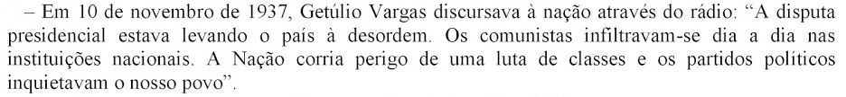
10-

Que período, da Era Vargas , teve início após o acontecimento acima? (1,0)
a)Governo provisório
b)Governo constitucional
c)Governo Federalista
d)Estado Novo

11-Foi uma luta armada que aconteceu em São Paulo, em 1932, por causa do descontentamento da população paulista com o governo federal, pois o interventor nomeado para o estado era pernambucano. Também reivindicavam uma nova Constituição e a derrubada do governo federal. (1,0)
Que nome recebeu essa revolução?
a)Revolução de 1930
b)Revolução Armada de 1932
c)Revolução Constitucionalista de 1932
d)Revolução de Vargas de 1932

12- O cartaz abaixo exalta a figura de Getúlio Vargas no dia do trabalhador.Isso foi comum no seu governo, por quê? (1,0)
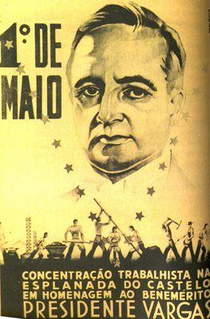

a)Vargas criou a CLT
b)Vargas tomou posse por meios de produção coletiva
c)Apesar de ser considerado ” pais dos pobres”, ele retirou alguns benefícios dos trabalhadores.
d)Ele criou a DIP

CENTRO EDUCACIONAL BRASIL PORTUGAL
Teacher: Márcia Cristine | Subject: English | Class:5° ano
Name: |  | Turno:



ATIVIDADE 19



